Университет ИТМО

Факультет программной инженерии и компьютерной техники

Лабораторная работа   
по Программированию №1

Преподаватель: Гаврилов А. В.

Выполнил: Щербаков Александр Валерьевич  
Группа: P3110  
Вариант: 312192

Санкт-Петербург  
2020

**Задание:**

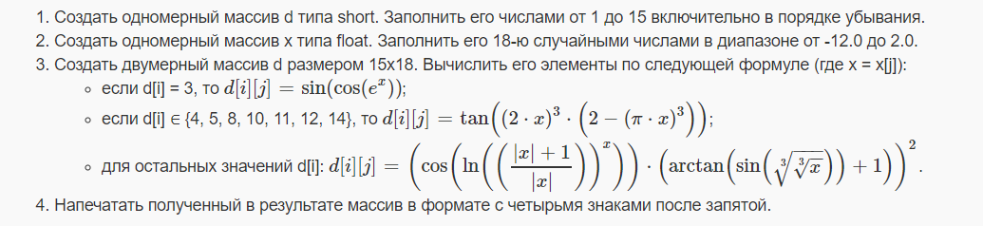

**Исходный код:**

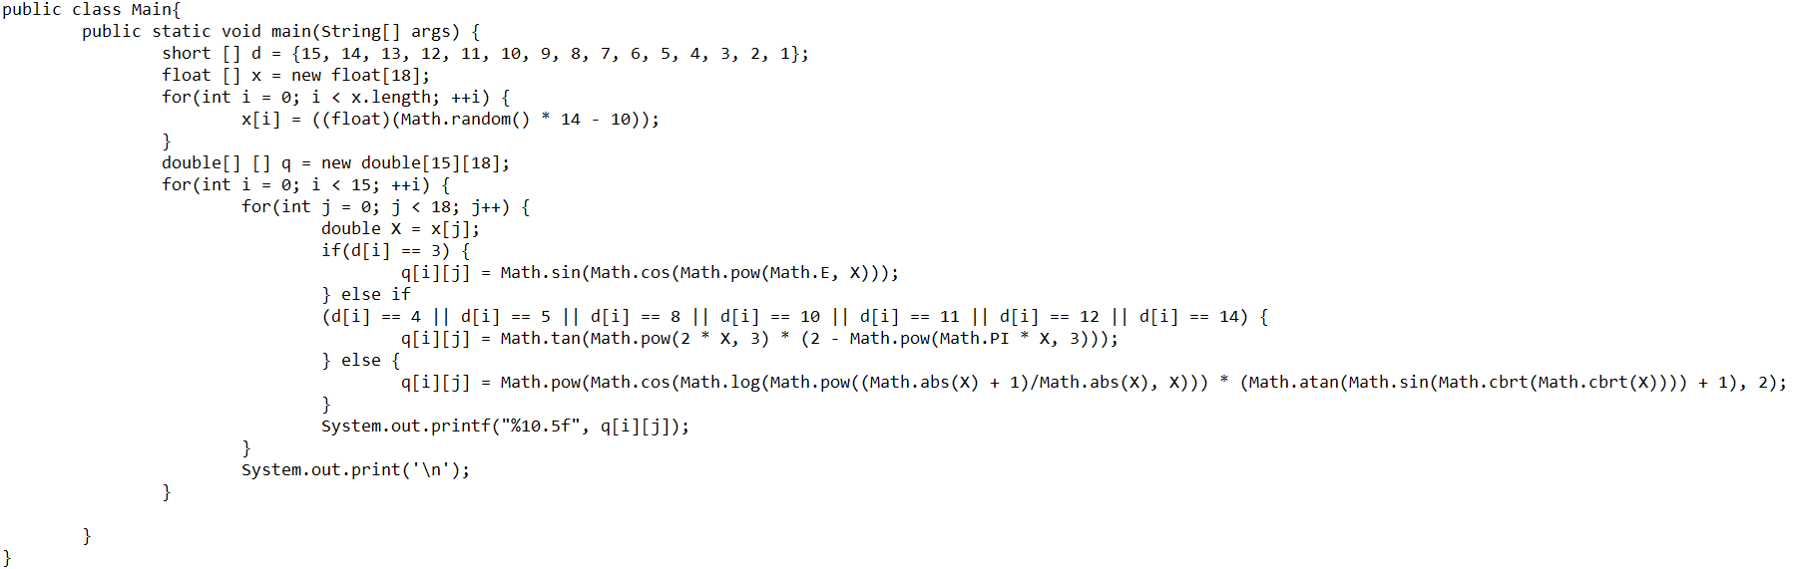

**Результат работы программы:**

0,10219 1,23719 0,02395 0,01940 0,02716 0,02022 0,02393 0,02584 1,49116 1,52945 0,01914 0,02089 0,03109 1,56110 2,00509 0,02269 0,02021 0,01845

-0,43092 2,37790 0,07641 -0,58062 1,50028 -6,07266 -0,95056 2,69946 -1,33494 -0,47430 -0,10256 -0,40741 0,24963 0,71131 -0,45394 4,16450 0,65521 -0,97080

0,10219 1,23719 0,02395 0,01940 0,02716 0,02022 0,02393 0,02584 1,49116 1,52945 0,01914 0,02089 0,03109 1,56110 2,00509 0,02269 0,02021 0,01845

-0,43092 2,37790 0,07641 -0,58062 1,50028 -6,07266 -0,95056 2,69946 -1,33494 -0,47430 -0,10256 -0,40741 0,24963 0,71131 -0,45394 4,16450 0,65521 -0,97080

-0,43092 2,37790 0,07641 -0,58062 1,50028 -6,07266 -0,95056 2,69946 -1,33494 -0,47430 -0,10256 -0,40741 0,24963 0,71131 -0,45394 4,16450 0,65521 -0,97080

-0,43092 2,37790 0,07641 -0,58062 1,50028 -6,07266 -0,95056 2,69946 -1,33494 -0,47430 -0,10256 -0,40741 0,24963 0,71131 -0,45394 4,16450 0,65521 -0,97080

0,10219 1,23719 0,02395 0,01940 0,02716 0,02022 0,02393 0,02584 1,49116 1,52945 0,01914 0,02089 0,03109 1,56110 2,00509 0,02269 0,02021 0,01845

-0,43092 2,37790 0,07641 -0,58062 1,50028 -6,07266 -0,95056 2,69946 -1,33494 -0,47430 -0,10256 -0,40741 0,24963 0,71131 -0,45394 4,16450 0,65521 -0,97080

0,10219 1,23719 0,02395 0,01940 0,02716 0,02022 0,02393 0,02584 1,49116 1,52945 0,01914 0,02089 0,03109 1,56110 2,00509 0,02269 0,02021 0,01845

0,10219 1,23719 0,02395 0,01940 0,02716 0,02022 0,02393 0,02584 1,49116 1,52945 0,01914 0,02089 0,03109 1,56110 2,00509 0,02269 0,02021 0,01845

-0,43092 2,37790 0,07641 -0,58062 1,50028 -6,07266 -0,95056 2,69946 -1,33494 -0,47430 -0,10256 -0,40741 0,24963 0,71131 -0,45394 4,16450 0,65521 -0,97080

-0,43092 2,37790 0,07641 -0,58062 1,50028 -6,07266 -0,95056 2,69946 -1,33494 -0,47430 -0,10256 -0,40741 0,24963 0,71131 -0,45394 4,16450 0,65521 -0,97080

0,66097 0,23762 0,84145 0,84147 0,84127 0,84147 0,84145 0,84139 0,33630 -0,30309 0,84147 0,84147 0,84030 -0,62793 -0,14223 0,84147 0,84147 0,84147

0,10219 1,23719 0,02395 0,01940 0,02716 0,02022 0,02393 0,02584 1,49116 1,52945 0,01914 0,02089 0,03109 1,56110 2,00509 0,02269 0,02021 0,01845

0,10219 1,23719 0,02395 0,01940 0,02716 0,02022 0,02393 0,02584 1,49116 1,52945 0,01914 0,02089 0,03109 1,56110 2,00509 0,02269 0,02021 0,01845

**Вывод:**

В ходе данной работы научился создавать одномерные массивы, матрицы и циклы со счётчиком на языке Java, работать с классом Math, выводить данные в консоль, собирать программу в jar архив и запускать на удаленном сервере. Полученные знания могут пригодиться мне в будущем для разработки и поддержки сложных проектов на языке Java.